TUTOR/INNEN-HANDBUCH

Weg eines Lebensprojektes
Zweck

Der Zweck dieser Unterlagen ist, die TeilnehmerInnen über die komplexen Systeme lokaler Dienstleistungen, die auf Beratung, lebenslanges Lernen und Beschäftigung sowie weibliches Unternehmertum spezialisiert sind, zu informieren. Zudem können anhand des Praxisbeispiels die Bewertungen der TeilnehmerInnen in Hinblick auf die Zugänglichkeit dieser Dienste analysiert werden, da diese im Rahmen dieses Trainings angehalten werden, direkte Erfahrungen mit diesen Dienstleistungsangeboten zu machen (falls dies noch nicht geschehen ist), und darauf aufbauend Verbesserungsvorschläge einzubringen.

Ziel

Das Ziel dieser Unterlagen ist, die TeilnehmerInnen zu ermutigen und zu befähigen, einen umfangreicheren Zugang für Migrantinnen zu diesen Dienstleistungen zu erzielen, die verschiedenen gesammelten Erfahrungen der Gruppen untereinander zu teilen und einen aktiven Umgang mit den Institutionen in den jeweiligen Aufnahmeländern zu fördern.

Unterlagen

- Eine PowerPoint Präsentation zum Thema „Weg eines Lebensprojektes“
- Ein anschauliches Arbeitsbuch für Lernende zum Thema „Weg eines Lebensprojektes“
- Ein Handbuch für TutorInnen
- Beurteilungsraster und summative Evaluationsmatrix „Weg eines Lebensprojektes“

Benötigte zeit

Um die gesamte Übung durchzuführen sollten Sie, je nach Gruppengröße und den Antworten der TeilnehmerInnen auf Fragen, ca. 90 Minuten einplanen.

Methodik

Führen Sie die PowerPoint Präsentation vor und/oder verteilen Sie das Arbeitsbuch. Verwenden Sie dazu die Arbeitsvorlage „Weg eines Lebensprojektes – Beurteilungsraster und summative Evaluationsmatrix“, die dazu dient, dass die TeilnehmerInnen ihre Bewertungen in Hinblick auf diese Dienstleistungen und Institutionen durchführen können. Zudem sind die TeilnehmerInnen dazu in der Lage, ihre gewonnenen Erfahrungswerte (sowohl positiver als auch negativer Natur) anzugeben und ihren Zufriedenheitsgrad auszudrücken (Erfolg oder Versagen) sowie im Zuge der Gruppendiskussionen etwaige Stereotypen und Vorurteile in Punkto Lernen im Erwachsenenalter zu beseitigen.

Sobald die Unterstützungsdienstleistungen und Betreuungs- und Beratungsleistungen identifiziert wurden und auf der Arbeitsvorlage „Weg eines Lebensprojektes - Beurteilungsraster und summative Evaluationsmatrix“ individuell eingetragen sind, bitten Sie die TeilnehmerInnen, ihre aktuellen Erfahrungswerte dieses Prozesses grafisch darzustellen. Verwenden Sie dazu die nachstehenden Fragen, um die Diskussion innerhalb der Gruppe zu entfachen.

Fragen

- Fordern Sie die TeilnehmerInnen auf, Beispiele, bei denen Sie direkte Erfahrungen mit Beratungszentren, Zentren für Erwachsenenbildung, Aus- und Weiterbildung, Arbeitsvermittlungsagenturen gesammelt haben, zu finden und diese spezifischen Institutionen zu nennen. Alle sollten bereits an einigen Kursen zum Erwerb der Landessprache des neuen Heimatlandes teilgenommen haben.
- Bitten Sie die TeilnehmerInnen, sich in Hinblick auf die „Werte“ der vorgeschlagenen Likert-Skala zu einigen, danach vervollständigen alle Teilnehmerinnen individuell die Grafiken dieses Arbeitsblattes (Zeitaufwand max. 10-15 Minuten).
- Verwenden Sie dazu den Beurteilungsraster und anschließend die summative Evaluationsmatrix, um die Ergebnisse in einer gemeinsamen (Summativen Matrix) zusammen zu fassen, indem Sie die „Werte“ für jede Dienstleistung bzw. Institution kombinieren und / oder neu bewerten. Nutzen Sie diesen Schritt dazu, um ihre grafische Darstellung dieser Dienstleistungen und Institutionen zu verfeinern bzw. zu überarbeiten.
- Identifizieren Sie anschließend jene Verbesserungsvorschläge, die die Frauengruppe, bestehend aus Integrationsbotschafterinnen, der Politik und den Entscheidungsträgern empfehlen; einschließlich einer Liste potenzieller EmpfängerInnen und Begünstigten.

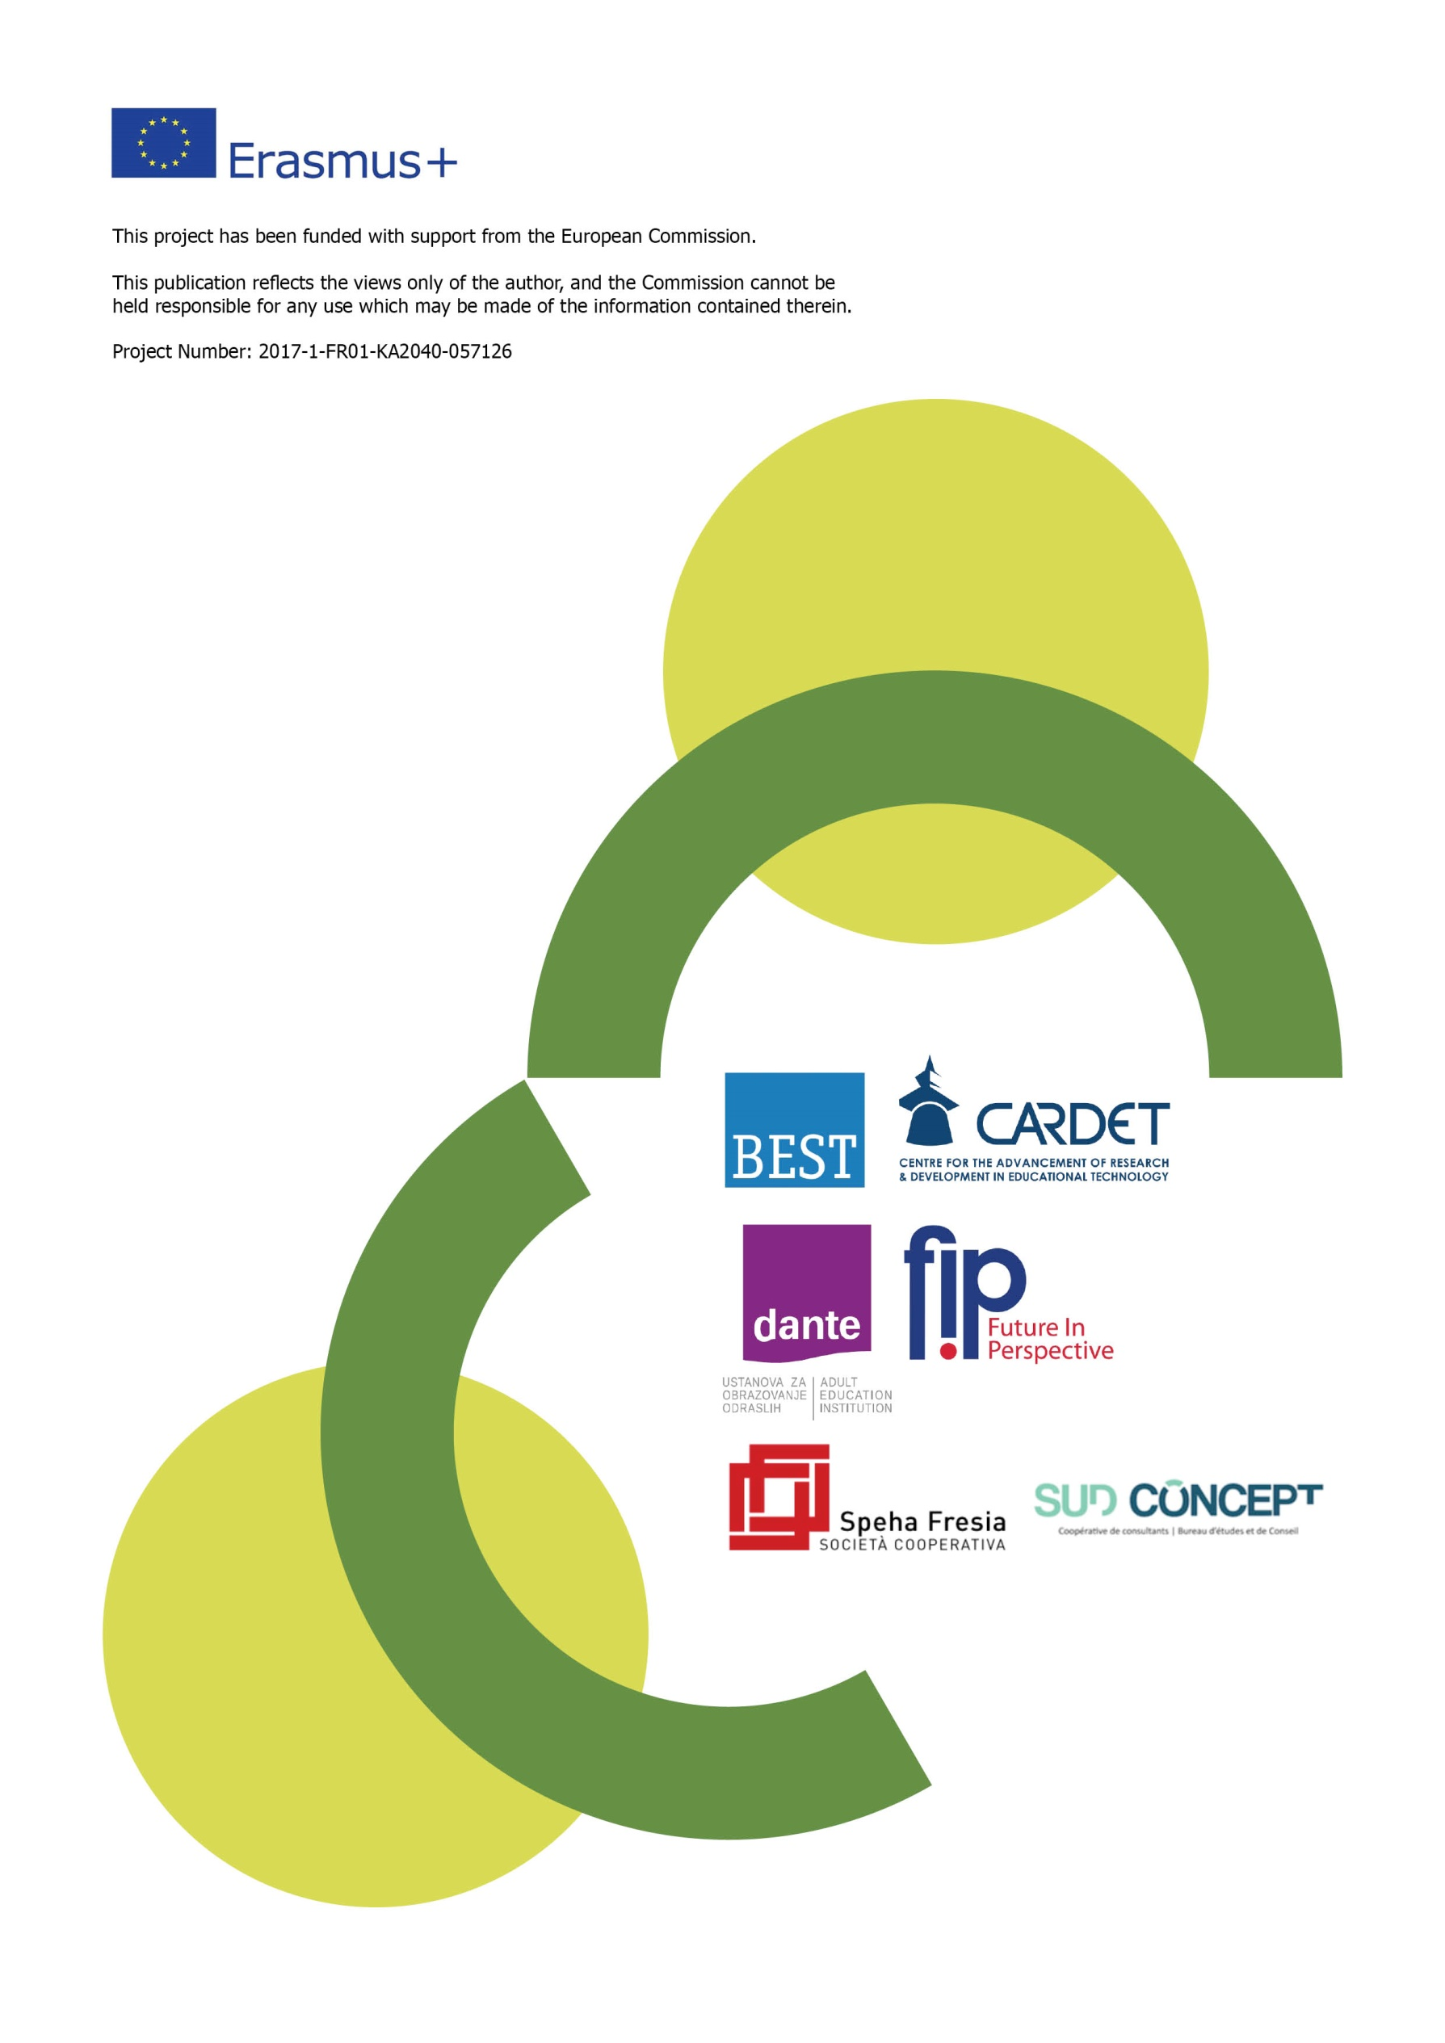
Dieses Projekt wurde mit Unterstützung der Europäischen Kommission finanziert.
Die Verantwortung für den Inhalt dieser Veröffentlichung trägt allein der Verfasser; die Kommission haftet nicht für die weitere Verwendung der darin enthaltenen Angaben.

Projektnr.: 2017-1-FR01-KA204-037126

